Vorübung 1: Flächen am Bildschirm zusammensetzen
Verschiebe, drehe und spiegle die Teilflächen jeweils so, dass nacheinander
ein Rechteck, ein Quadrat, ein Parallelogramm, ein Dreieck und ein Trapez entstehen.
Zeichne jeweils das Rechteck (Quadrat - Parallelogramm - Dreieck –Trapez)
mit den dazugehörigen Teilflächen in dein Heft)
Maßstab: Das Quadrat soll im Heft eine Seitenlänge von 2 cm haben.

Die aus den oben abgebildeten 5 Teilflächen entstandenen Flächen (Rechteck -Quadrat - Parallelogramm - Dreieck - Trapez) haben denselben Flächeninhalt.
Vorübung 2: Flächen zerlegen
Zeichne jeweils in beide Flächen mit Lineal und Bleistift kongruente(deckungsgleiche)Teilflächen ein.

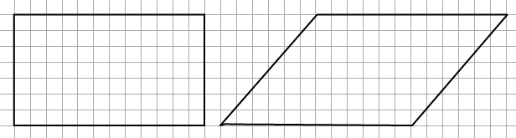

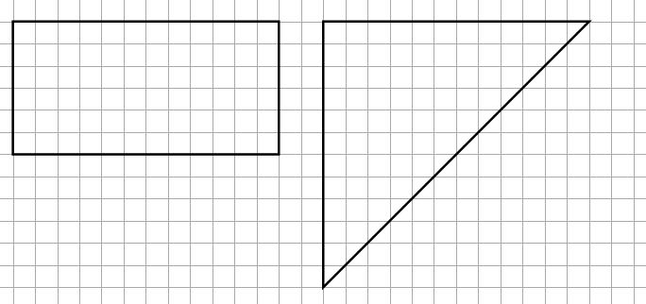

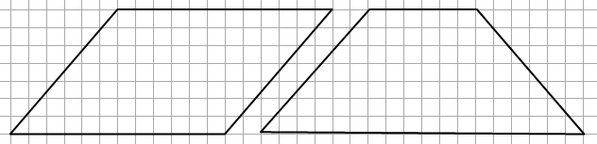
Aufgabe 1 : Öffne die Seite
http://www.schule-bw.de/unterricht/faecher/mathematik/3material/sek1/messen/flaechenberechnung/parallelogramm
Die Abbildung zeigt ein Parallelogramm mit den Seiten a, b, der Höhe h und einen Schieberegler, mit dem man das blaue Dreieck verschieben kann.
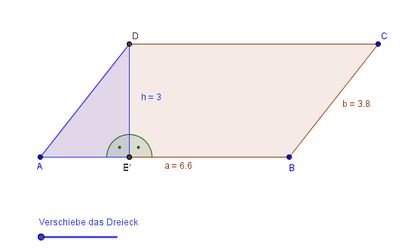
Verschiebe das Dreieck mit dem Schieberegler so, dass das Rechteck EE´CD entsteht.
Welche der 3 Aussagen ist richtig? Kreuze an und begründe!
□ das Rechteck EE´CD ist größer als das Parallelogramm ABCD
□ das Rechteck EE´CD ist kleiner als das Parallelogramm ABCD
□ das Rechteck EE´CD ist genauso groß wie das Parallelogramm ABCD
Begründung:
…………………………………………………………………………………………………………………

…………………………………………………………………………………………………………………
Aufgabe 2:
Du kannst die Form des Parallelogramms auf dem Bildschirm verändern, in dem du den Punkt A oder B oder C mit der Maus verschiebst. Wenn die Höhe h_{a} außerhalb des Parallelogramms liegt wird das Dreieck nicht mehr angezeigt. Kann man ein Parallelogramm, bei dem die Höhe außerhalb liegt, auch in ein flächengleiches Rechteck verwandeln? Begründe deine Antwort mit einer Skizze.

Aufgabe 3:
Verändere die Form des Parallelogramms so, dass die Seite a = 5 cm, die Seite b = 2,5 cm und die Höhe h = 2 cm lang sind.
Wie würdest du den Flächeninhalt des Parallelogramms bestimmen? Notiere.

…………………………………………………………………………………………………………………

…………………………………………………………………………………………………………………

Aufgabe 4: Öffne die Seite
http://www.schule-bw.de/unterricht/faecher/mathematik/3material/sek1/messen/flaechenberechnung/Aparallelogramm.ppsx
Es ist eine Präsentation. Mit jedem Mausklick erhältst du eine weitere Information. Notiere die Formel für den Flächeninhalt des Parallelogramms.

Aufgabe 5:
Bestimme den Flächeninhalt A des Parallelogramms, wenn eine Kästchenlänge 5 mm entspricht.
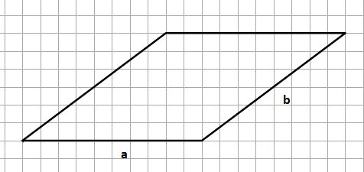
A = ……………………………

Aufgabe 6:
Zeichne in dein Heft ein Rechteck und daneben ein Parallelogramm.
Beide sollen den Flächeninhalt A = 36 cm² haben.
Vergleiche mit deinen Klassenkammeraden.
Aufgabe 7:
In ein Parallelogramm kann man zwei verschiedene Höhen einzeichnen h_{a} und h_{b}.
Demnach gibt es auch zwei Möglichkeiten, das Parallelogramm in ein flächengleiches Rechteck zu verwandeln.

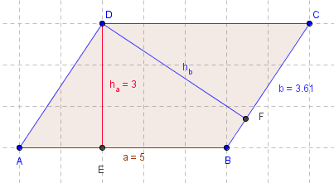

a) Zeichne beide Möglichkeiten ein.

b) Sabrina behauptet: „Das Rechteck mit den Seiten b und h_{b} ist kleiner als das Rechteck mit den Seiten a und h_{a}.“
Hat Sabrina recht? Begründe deine Entscheidung.

……………………………………………………………………………………………………………

……………………………………………………………………………………………………………

……………………………………………………………………………………………………………

……………………………………………………………………………………………………………

c) Wie lang ist die Höhe h_{b}. Runde auf Millimeter.

